OBCHODNÁ VEREJNÁ SÚŤAŽ č. 4
Obecné zastupiteľstvo Obce Šúrovce v zmysle § 9 ods. 2 písm. b) zákona č. 138/1991 Zb. v znení neskorších predpisov o majetku obcí schvaľuje nasledovné podmienky obchodnej verejnej súťaže, ktorej predmetom je predaj nasledovného nehnuteľného majetku obce Šúrovce:
Pozemok registra „E“, parcelného čísla 646, k. ú. Zemianske Šúrovce o výmere 6974 m², druh pozemku – orná pôda, zapísaný na LV Obce Šúrovce č. 1384.
Pozemok je vedený ako orná pôda, na ktorej sa dajú pestovať rôzne obilniny. Na pozemku je možné ťažiť štrkopiesky po potrebnom vybavení všetkých povolení. Pozemok sa nachádza v tichom prostredí a po ukončení ťažby štrkopieskov to môže byť rekreačno – relaxačná zóna. Pozemok obsahuje ornú pôdu bez kameniva a sute s malým množstvom drevín a stromov. Na pozemku sa nenachádza žiadny vodný tok a ani elektrické vedenie. V blízkosti pozemku sa nachádza jazero (cca 50 m). Vstup na pozemok je možný poľnou prístupovou cestou o šírke 3 m.
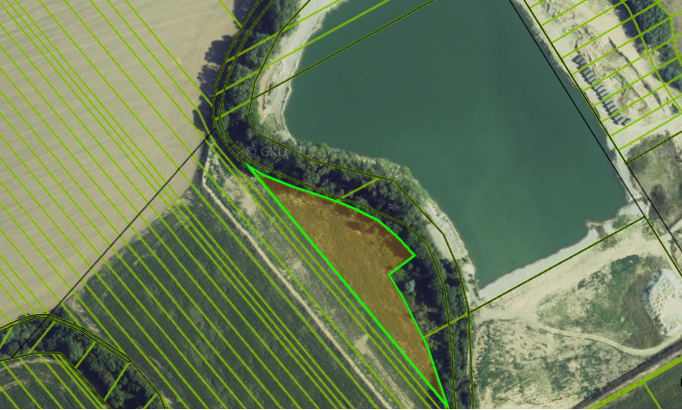
Obrázok: parcela č. 646
Podmienky obchodnej verejnej súťaže:
1) Súťaž sa začína dňom jej uverejnenia na úradnej tabuli obce Šúrovce, na internetovej stránke obce /www.surovce.sk/ a v regionálnej tlači.
2) Návrh do súťaže predkladá záujemca v zalepenej obálke, kde uvedie meno, adresu záujemcu a označenie „OBCHODNÁ VEREJNÁ SÚŤAŽ č. 4 – NEOTVÁRAŤ“
V obálke záujemca predloží:
a) Kúpnu zmluvu so všetkými zákonnými náležitosťami. Zmluva musí byť predložená v 4 vyhotoveniach, účastníkom súťaže podpísaná a pravosť jeho podpisu musí byť úradne overená. Doklady predložené v obálke musia byť originály alebo ich overené fotokópie.
b) špecifikáciu predmetu kúpy s návrhom kúpnej ceny
c) doklad o úhrade finančnej zábezpeky na účet vyhlasovateľa prevodom na číslo účtu IBAN SK85 0200 0000 0000 0312 5212, VÚB a. s. – pobočka Trnava,
d) súhlas záujemcu – fyzickej osoby so spracovaním osobných údajov na účely zabezpečenia úkonov spojených s obchodnou verejnou súťažou,
e) čestné vyhlásenie záujemcu – fyzickej alebo právnickej osoby o tom, že voči nemu nie je vedené exekučné ani konkurzné konanie alebo reštrukturalizačné konanie,
f) vyhlásenie záujemcu, že súhlasí so súťažnými podmienkami a súťažnými podkladmi,
g) telefonický a internetový kontakt na záujemcu,
h) číslo účtu záujemcu pre prípad vrátenia finančnej zábezpeky,
i) vyhlásenie záujemcu, že predmet kúpy bude využívaný v súlade s územným plánom obce Šúrovce.
3) Ostatné podmienky
a) Pozemok sa ponúka výhradne v celosti.
b) Vyhlasovateľ určuje minimálne ponúkanú cenu za 1 m² vo výške 18 Eur, slovom osemnásť eur
4) Kritériá hodnotenia súťažných návrhov
Kritériom na vyhodnotenie ponúk je najvyššia ponúkaná cena v eurách.
5) Finančná zábezpeka.
Záujemca v rámci obchodnej verejnej súťaže je povinný zložiť na bankový účet vyhlasovateľa súťaže sumu finančnej zábezpeky vo výške 3 000 Eur, slovom tritisíc eur. Víťazovi súťaže sa finančná zábezpeka započíta do kúpnej ceny. Zložená zábezpeka prepadá v prospech vyhlasovateľa súťaže v prípade, ak víťaz súťaže napriek predchádzajúcej výzve do 14 dní od doručenia tejto výzvy neuzavrie kúpnu zmluvu alebo neuhradí zvyšnú časť kúpnej ceny v lehote určenej vyhlasovateľom súťaže v zmysle podmienok kúpnej zmluvy, najneskôr do 7 dní po podpise kúpnej zmluvy. Záujemcom, ktorí nebudú v obchodnej verejnej súťaži úspešní, bude zložená zábezpeka vrátená na účet do 7 dní odo dňa ukončenia obchodnej verejnej súťaže.
6) Miesto a termín podávania návrhov:
Návrh musí byť doručený do podateľne Obecného úradu Šúrovce, Nová 174/5, 919 25 Šúrovce najneskôr do 31.05.2020 do 12,00 hod. Návrh doručený po stanovenom termíne alebo v ktorom nebude splnená niektorá zo stanovených podmienok súťaže, nebude do súťaže zaradený.
7) Návrhy predložené do obchodnej verejnej súťaže vyhodnotí komisia schválená Obecným zastupiteľstvom obce Šúrovce a menovaná starostkou obce.
8) Oznámenie o výsledku obchodnej verejnej súťaže bude zaslané všetkým záujemcom do 7 dní po ukončení obchodnej verejnej súťaže.
9) Vyhlasovateľ si vyhradzuje:
- právo odmietnuť všetky predložené návrhy,
- právo súťaž zrušiť,
- v prípade predloženia návrhu, ktorý nebude obsahovať požadované náležitosti, návrh odmietnuť,
- právo odstúpiť od zmluvy zo strany vyhlasovateľa – predávajúceho v prípade nezaplatenia kúpnej ceny v stanovenej lehote.
10) Víťaz obchodnej verejnej súťaže bude povinný uhradiť kúpnu cenu vcelku bez splátok do 7 dní po podpise zmluvy. Vyhlasovateľ obchodnej verejnej súťaže je povinný predložiť návrh na vklad do katastra nehnuteľností najneskôr do 7 dní po termíne poukázania kúpnej ceny na účet vyhlasovateľa.
11) Súčasťou týchto podmienok je aj zverejnenie mapy dotknutých nehnuteľností.
12) Zasadnutie hodnotiacej komisie sa uskutoční v termíne najneskôr do 30.06.2020.

